Почему горят дома?

Ответов, конечно, может быть множество. Забытый огонь на плите, перегоревшая проводка, детские шалости со спичками, непотушенная сигарета, оброненная в кровати или забытая на тумбочке. Но в зимний период особенно частой причиной бытовых пожаров становится желание жителей согреться не самым безопасным образом. Использование самодельных обогревателей, использование печного отопления без учета мер предосторожности, зажигание газовых горелок на кухне и оставление их без присмотра - всё это ежегодно приводит к пожарам, в которых десятки и сотни жителей страны теряют имущество - и это еще в лучшем случае.
С 1 января по 20 января 2021 года на территории муниципального образования уже зарегистрировано 8 пожаров принёсших материальный ущерб.
Основными причинами загораний становятся неисправное электрооборудование, топка неисправных печей и сжигание мусора на приусадебных участках без должного внимания к требованиям безопасности.
Казалось бы, все это известно, городская Администрация уже не один год ведет профилактическую работу в попытках предотвратить беду. И, тем не менее, дома горят. Из года в год, по одним и тем же причинам. У тех, кто, возможно, слышал, читал, видел истории погорельцев и сводки пожарной хроники, и думал: «Ну, уж со мной-то такого никогда не случится»... Так почему же горят дома? Может быть, потому что мы сами недостаточно серьезно задумываемся о своей безопасности?
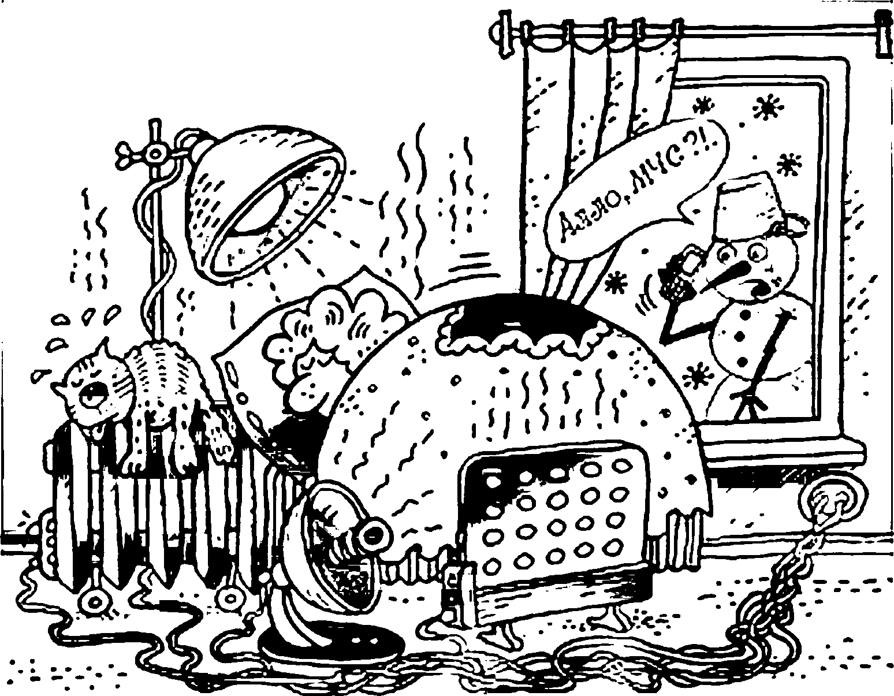

Ведущий специалист Отдела гражданской защиты
Управления ЧС г. Майкопа Максим Крюк

